|  |  |
| --- | --- |
| **项目编号** |  |
| **文档编号** |  |
| **密级** |  |

**作业管理系统详细设计**

**V7.0**

**评审日期：2018年7月5日**

**编写人：黄灵专**

目录

1．导言 4

1.1 目的 4

1.2 范围 4

1.3 引用标准 5

1.4 参考资料 5

1.5 版本更新信息 5

2．详细设计简述 6

2.1 设计简介 6

2.2 模块简介 6

3、界面详细设计 7

3.1、页面设计说明 7

3.2、静态页面详细设计 7

4.1、公用模块的详细设计 9

4.1.1 表现层 9

4.1.1 控制层 10

4.1.3 模型层 10

4.2、登录模块的详细设计 13

4.2.1 表现层 13

4.2.1 控制层 14

4.2.3 模型层 16

4.3、作业管理模块的详细设计 18

4.3.1 表现层 18

4.3.2 控制层 19

4.3.3 模型层 21

5、 管理员模块详细设计 23

5.1、添加用户模块详细设计 23

5.1.1 表现层 24

5.1.2 控制层 25

5.1.3 模型层 25

5.2、添加课程模块详细设计 26

5.2.1 表现层 26

5.2.2 控制层 27

5.2.3 模型层 28

5.3、删除用户模块详细设计 28

5.3.1 表现层 29

5.3.2 控制层 30

5.3.3 模型层 30

6、公共部分模块详细设计 31

6.1 查看作业 31

6.2 登录页面 32

6.3 查看个人信息 34

# 1．导言

## 1.1 目的

该文档是对作业管理系统概要设计进行的详细说明，是为了指导和规范作业管理系统开发而制定的详细开发设计文档。

本文档的预期读者包括：

* 设计开发人员
* 项目管理人员
* 测试人员
* 用户

## 1.2 范围

该文档内容涵盖作业管理系统的所有功能模块的详细设计描述。

## 1.3 引用标准

[1] 《软件工程案例教程 第2版》 韩万江等 机械工业出版社

[2] 《UML统一建模基础教程》 刘小松     机械工业出版社

[3] 《实用软件文档写作》   肖刚等     清华大学出版社

## 1.4 参考资料

[1] 《软件工程案例教程 第2版》 韩万江等 机械工业出版社

[2] 《UML统一建模基础教程》 刘小松     机械工业出版社

[3] 《实用软件文档写作》   肖刚等     清华大学出版社

## 1.5 版本更新信息

本文档的更新记录如下表1-1所示。

表1-1 文档更新记录

|  |  |  |  |  |  |
| --- | --- | --- | --- | --- | --- |
| 修改编号 | 修改日期 | 修改后版本 | 修改位置 | 修改内容概述 | 审核人 |
| 001 | 2018.6.28 | 1.0 | 全部 | 初始发布版本 | 韦东慧,阳长松 |
| 002 | 2018.6.29 | 2.0 | 部分 |  | 韦东慧,阳长松 |
| 003 | 2018.7.03 | 3.0 | 部分 |  | 韦东慧,阳长松 |
| 004 | 2018.07.03 | 4.0 | 部分 | 第六部分公共界面 | 韦东慧,阳长松 |
| 005 | 2018.07.03 | 5.0 | 部分 | 第五部分管理端模块详细设计 | 韦东慧,阳长松 |
| 006 | 2018.07.03 | 6.0 | 部分 | 第三部分界面详细设计 | 韦东慧,阳长松 |
| 007 | 2018.07.03 | 7.0 | 部分 | 第四部分客户端模块详细设计 | 韦东慧,阳长松 |

# 2．详细设计简述

## 2.1 设计简介

作业管理系统分层结构图如图2-1所示。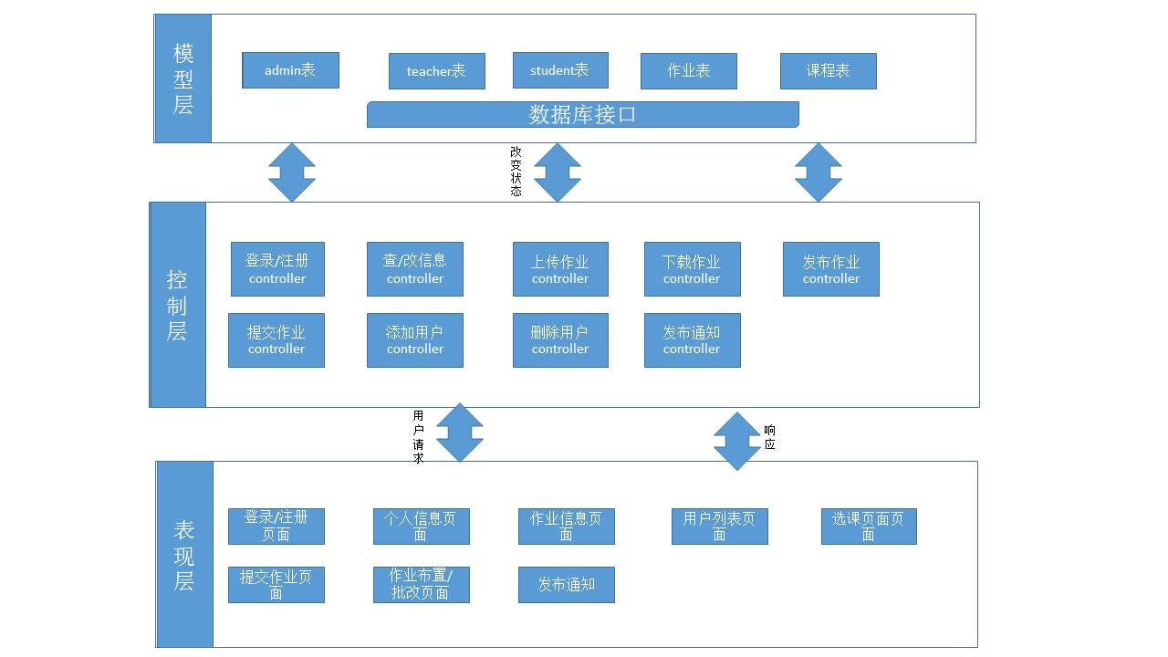

图 2-1 系统分层示意图

## 2.2 模块简介

系统功能模块图如图2-2所示。

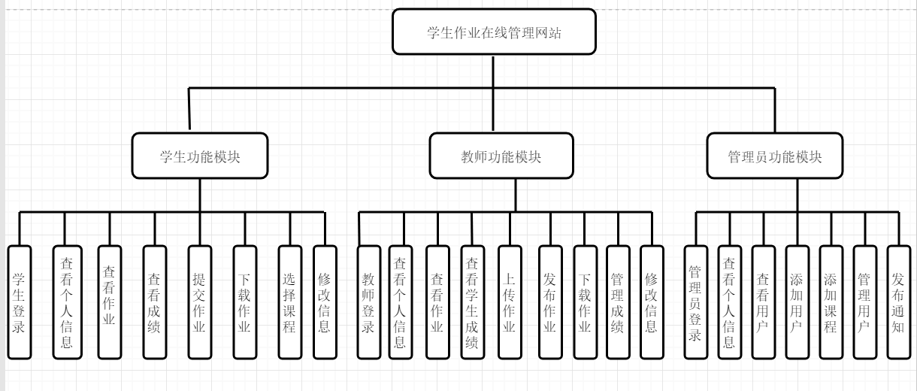

图2-2 系统功能模块图

# 3、界面详细设计

## 3.1、页面设计说明

本系统界面采用HTML+CSS+JSP技术来完成前端设计，坚持图形用户界面（GUI）设计原则，界面直观、对用户透明。用户接触软件后对界面上对应的功能一目了然、不需要多少培训就可以方便使用本应用系统。

## 3.2、静态页面详细设计

表3-1 页面表现层设计

|  |  |  |
| --- | --- | --- |
| 界面 | JSP | 功能描述 |
| 登录界面 | Login.jsp | 用户进入系统的入口 |
| 主显示界面 | Homepage.jsp | 进入系统首先显示的界面 |
| 文件下载界面 | fileDowload.jsp | 文件下载 |
| 主索引界面 | index.jsp | 功能索引 |
| 学生用户索引界面 | index_student.jsp | 显示学生功能 |
| 教师用户索引界面 | index_teacher.jsp | 显示教师功能 |
| 用户名检查界面 | checkUserName.jsp | 检查用户名是否存在 |
| 教师检查界面 | check_teacher.jsp | 检查教师用户名 |
| 布置作业界面 | fix_homework.jsp | 布置作业各部分内容 |
| 获取教师信息界面 | getTeacher.jsp | 获取教师信息 |
| 作业批改界面 | homework_fix.jsp | 作业批改 |
| 密码修改界面 | passworldchange.jsp | 修改密码 |
| 查看作业界面 | t_homework.jsp | 查看作业 |
| 教师信息输入界面 | t_info.jsp | 教师输入个人信息 |
| 教师登录界面 | teacherLogin.jsp | 教师登录 |
| 学生检查界面 | check_student.jsp | 检查学生用户名 |
| 学生写作业界面 | do_homework.jsp | 学生写作业 |
| 学生个人信息界面 | home.jsp | 修改密码 |
| 学生作业信息主页面 | home_info.jsp | 显示学生作业信息 |
| 学生作业上传页面 | homework_up.jsp | 作业上传 |
| 学生信息修改界面 | s_info.jsp | 学生信息修改 |
| 学生作业提交页面 | uphomework.jsp | 作业提交 |
| 学生密码修改界面 | user_fix.jsp | 学生密码修改界面 |
| 班级添加界面 | addClass.jsp | 班级添加 |
| 教师添加界面 | addTeacher.jsp | 教师添加 |
| 管理员添加界面 | adminLogin.jsp | 管理员添加 |
| 管理员账号检查界面 | check.jsp | 管理员账号检查 |
| 删除班级界面 | delClass.jsp | 删除界面 |
| 删除成功提醒界面 | delete.jsp | 删除成功提醒 |
| 删除教师成功提醒界面 | deletTeacher.jsp | 删除教师 |
| 查询老师信息界面 | findTeacher.jsp | 查询教师信息 |
| 删除老师信息界面 | teacherList.jsp | 显示删除教师信息界面 |

作业管理系统静态页面见表3-1。

4、客户端模块详细设计

客户端模块主要包括公用模块，登录模块，作业管理模块。

## 4.1、公用模块的详细设计

公用模块是指在系统在运行过程中将会被其他模块调用的基础资源。

### 4.1.1 表现层

公用模块的表现层主要是一些页面出错时的跳转页面，显示当前错误的结果处理报告。具体见表4-1。

表 4-1

|  |  |  |
| --- | --- | --- |
| 界面 | JSP | 功能描述 |
| 登录出错页面 | loginError.jsp | 登入时出现严重错误时跳转到该页面。 |
| 统一异常页面 | exceptionPage.jsp | 在系统运行时出现未知错误时跳转到该页面。 |

### 4.1.1 控制层

**public** **class** login **extends** HttpServlet {}

### 4.1.3 模型层

基础数据库操作类DBbean.java代码结构

**public** **class** DBbean {

**public** **static** Connection getConn() {

Connection conn = **null**;

**try** {

**int** port=1433;

String db="jdbc:sqlserver://localhost:"+port+";DatabaseName=学生管理系统";

Class.*forName*("com.microsoft.sqlserver.jdbc.SQLServerDriver");

conn = DriverManager.*getConnection*(db,"sa","123456");

} **catch** (ClassNotFoundException e) {

e.printStackTrace();

} **catch** (SQLException e) {

e.printStackTrace();

}

**return** conn;

}

**public** **static** PreparedStatement getPrepareStatement(Connection conn,String sql)

{

PreparedStatement pstmt = **null**;

**try**

{

**if**(conn!=**null**){

pstmt = conn.prepareStatement(sql);

}

}**catch**(SQLException e)

{

e.printStackTrace();

}

**return** pstmt;

}

**public** **static** Statement getStatement(Connection conn) {

Statement stmt = **null**;

**try** {

**if**(conn != **null**) {

stmt = conn.createStatement();

}

} **catch** (SQLException e) {

e.printStackTrace();

}

**return** stmt;

}

**public** **static** ResultSet getResultSet(Statement stmt, String sql) {

ResultSet rs = **null**;

**try** {

**if**(stmt != **null**) {

rs = stmt.executeQuery(sql);

}

} **catch** (SQLException e) {

e.printStackTrace();

}

**return** rs;

}

**public** **static** PreparedStatement prepareStmt(Connection conn,String sql)

{

PreparedStatement pstmt = **null**;

**try**

{

pstmt = conn.prepareStatement(sql);

}**catch**(SQLException e)

{

}

**return** pstmt;

}

**public** **static** **void** close(Connection conn) {

**try** {

**if**(conn != **null**) {

conn.close();

conn = **null**;

}

} **catch** (SQLException e) {

e.printStackTrace();

}

}

**public** **static** **void** close(Statement stmt) {

**try** {

**if**(stmt != **null**) {

stmt.close();

stmt = **null**;

}

} **catch** (SQLException e) {

e.printStackTrace();

}

}

**public** **static** **void** close(ResultSet rs) {

**try** {

**if**(rs != **null**) {

rs.close();

rs = **null**;

}

} **catch** (SQLException e) {

e.printStackTrace();

}

}

**public** **static** **void** close(PreparedStatement prepareStmt) {

**try** {

**if**(prepareStmt != **null**) {

prepareStmt.close();

prepareStmt = **null**;

}

} **catch** (SQLException e) {

e.printStackTrace();

}

}

// public static void main(String args[])

// {

// getConn();

// System.out.println("成功！");

// }

}：

## 4.2、登录模块的详细设计

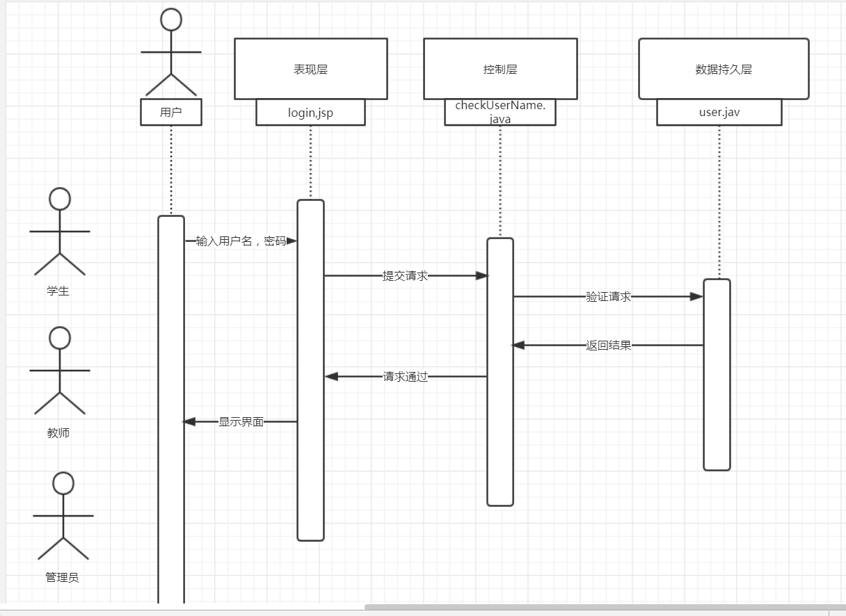

图 4-1 系统响应示意图

### 4.2.1 表现层

登录模块的表现层主要完成不同用户的登录功能，登录页面时要求用户输入账号密码的基本信息，确认后页面给出响应消息，提示登录成功或失败的提示。表现层对应的JSP页面列表见表4-2所示。

表 4-2 登入模块表现层JSP列表

|  |  |  |
| --- | --- | --- |
| 界面 | JSP | 功能描述 |
| 登录页面 | login.jsp | 用户（教师、学生、游客）登入功能，当登入出错时给出提示。 |

login.jsp的流程图如图4-2所示。

进入游首页

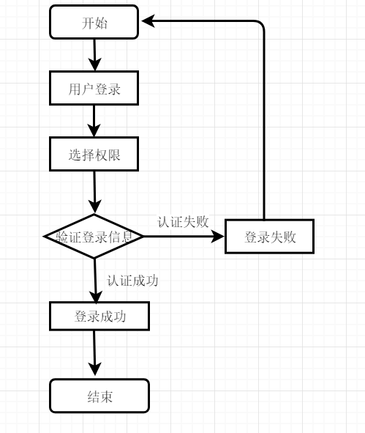

图4-2用户登录程序流程图

### 4.2.1 控制层

登录模块的控制层负责接受来自login.jsp的用户输入，同时调用登入模块的业务逻辑接口，将用户名与密码等用户关键信息传递到业务逻辑层进行判定。等到业务逻辑处理完成之后，将来自业务逻辑层的相应信息传到表现层，并决定显示页面。登入模块控制层列表见表4-3所示。

表 4-3 登入模块控制层列表

|  |  |  |  |
| --- | --- | --- | --- |
| 事件 | Action | 转移说明 | 出口 |
| 登录 | login.java | SUCCESS | mainFrame.jsp—登入成功，显示提示窗口。 |
| ERROR | login.jsp---登入失败，显示提示窗口。 |

在控制层中的login.java描述如下所示：

**public** **class** login **extends** HttpServlet {}

### 4.2.3 模型层

登录模块的是数据持久层能对用户数据进行增删改查。登入模块数据持久层列表见表4-4所示。

表 4-4 登入模块数据持久层列表

|  |  |  |  |
| --- | --- | --- | --- |
| 事件 | DAO | 调用数据模型 | 说明 |
| 登录 | DBbean.java | 调用 user.Java | 对用户信息进行增删改查操作 |

User.java 查操作：

**public** **class** user {}

## 4.3、作业管理模块的详细设计

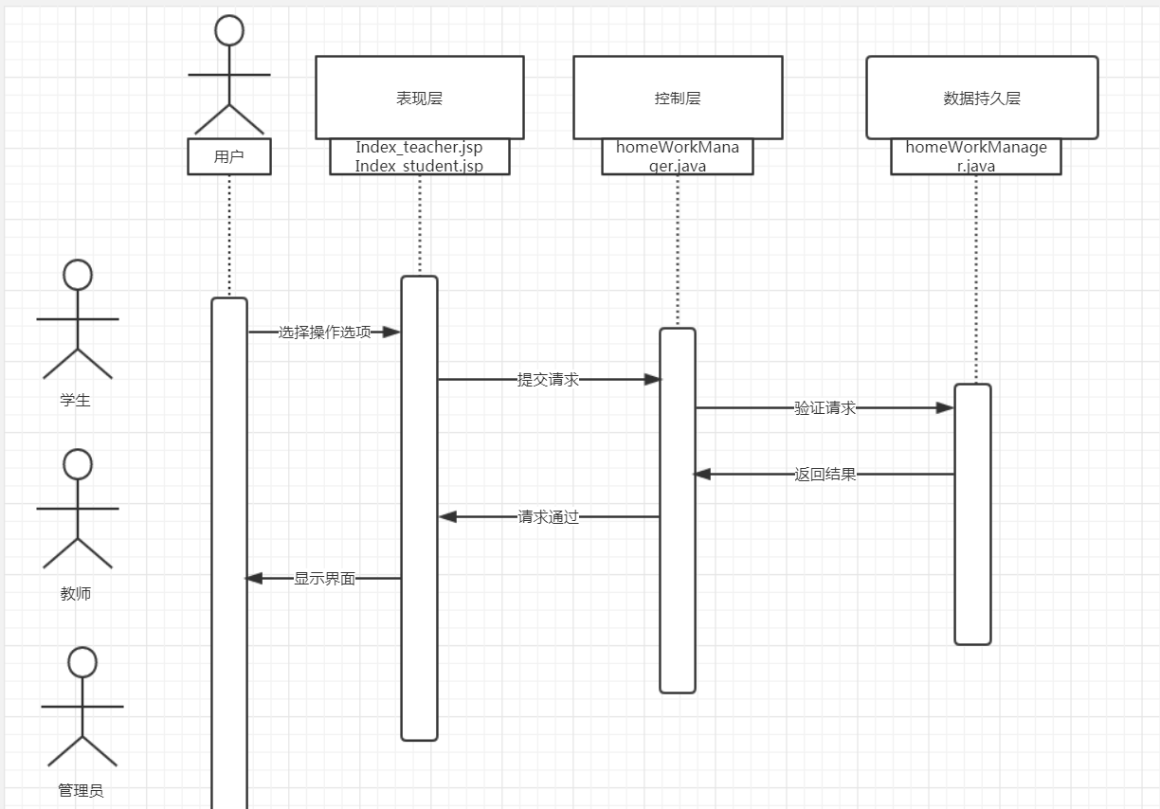

作业管理模块的系统响应示意图如图4-3所示。

### 4.3.1 表现层

作业管理模块的表现层主要完成对作业发布、提交、批改、查看和下载，由用户选择相应的操作后，跳转到对应页面。对应的jsp页面见表4-7

表4-7

|  |  |  |
| --- | --- | --- |
| 界面 | JSP | 功能描述 |
| 教师作业管理页面 | Index_teacher.jsp | 教师发布、查看、批改、下载作业 |
| 学生作业管理页面 | Index_student.jsp | 学生完成、查看、下载作业 |

作业管理系统的流程图如图4-4

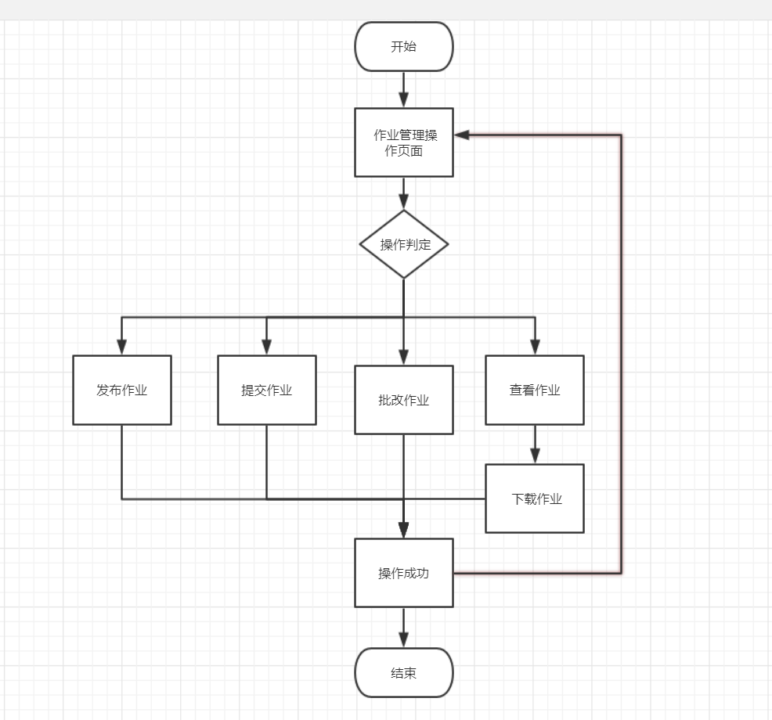

图4-4 作业管理模块流程图

### 4.3.2 控制层

作业管理模块的控制层负责接受来自jobmanage.jsp的用户选择，同时调用作业模块的业务逻辑接口，判定用户选择的操作。等到业务逻辑处理完成之后，将来自业务逻辑层的相应信息传到表现层，并决定显示页面。作业管理模块控制层列表见表4-8所示。

表 4-8 作业管理模块控制层列表

|  |  |  |  |
| --- | --- | --- | --- |
| 事件 | Action | 转移说明 | 出口 |
| 选择操作 | t_homework.java | SUCCESS  ERROR | 跳转到选择的窗口 |

t_homework.java选择操作代码：

**public** **class** t_homework **extends** HttpServlet {

**protected** **void** doGet(HttpServletRequest request, HttpServletResponse response) **throws** ServletException, IOException {

response.setContentType("text/html;charset=UTF-8");

request.setCharacterEncoding("GB2312");

PrintWriter out=response.getWriter();

HttpSession session=request.getSession();

String classid = (String)session.getAttribute("classid");///////////////////////

String submit = request.getParameter("action");

**if**(submit!=**null**&&submit.trim().equals("ac")){

**int** tid =Integer.*parseInt*(request.getParameter("id"));

String title = request.getParameter("title");

System.***out***.print(title);

String file =request.getParameter("file");

String content =request.getParameter("content");

String bdate =request.getParameter("bdate");

String update =request.getParameter("update");

System.***out***.println(title);

homeWorkMamager h = **new** homeWorkMamager();

h.setHtitle(title);

h.setHcontent(content);

h.setBtime(bdate);

h.setCfile(file);

h.setCtime(update);

h.setTid(tid);

h.setClassid(classid);

**if**(h.dcHomework()==1)

{

out.println("很牛逼啊！你的作业发布即将生效！");

**return**;

}**else**

{

out.println("失败！");

}

}

}

**protected** **void** doPost(HttpServletRequest request, HttpServletResponse response) **throws** ServletException, IOException {

doGet(request, response);

}

}

### 4.3.3 模型层

作业管理模块的数据持久层主要完成对作业的增删查改。

作业管理模块数据持久层列表见表4-9所示。

表 4-9 作业管理模快数据持久层列表

|  |  |  |  |
| --- | --- | --- | --- |
| 事件 | DAO | 调用数据模型 | 说明 |
| 登录 | homeWorkManager.java | 调用 homeWorkManager.java | 对作业进行操作 |

homeWorkManager.java查看作业代码：

**public** **class** homeWorkManager {}

# 管理员模块详细设计

管理员模块主要包括添加用户模块、添加课程模块和删除用户模块。添加用户包括添加学生、添加教师、添加班级等功能。

## 5.1、添加用户模块详细设计

添加用户模块的系统响应示意图如图5-1所示

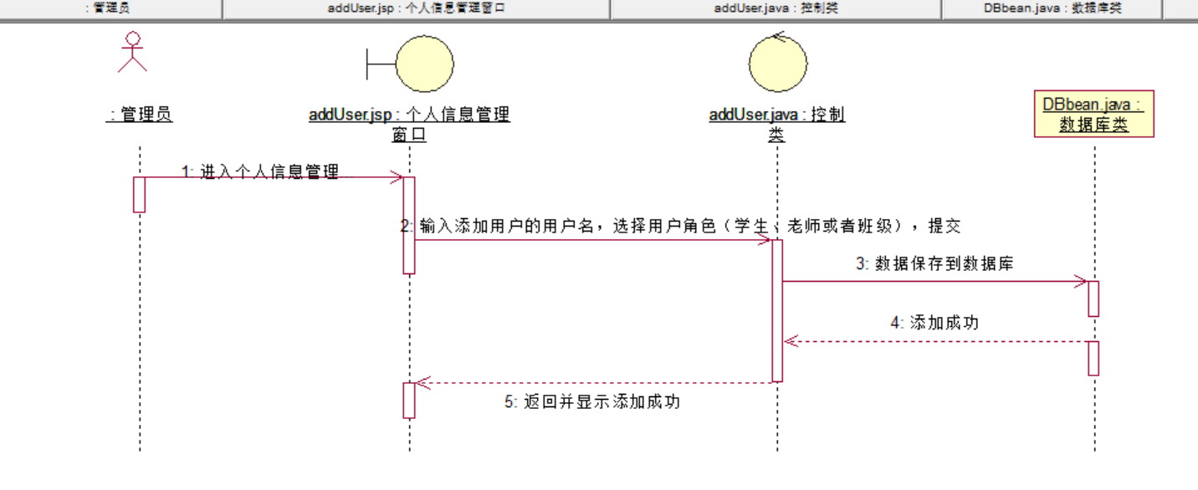

图5-1

### 5.1.1 表现层

添加用户模块表现层主要实现添加学生和老师两个角色和分类，如表5-1-1所示。

|  |  |  |
| --- | --- | --- |
| 界面 | JSP | 功能描述 |
| 添加学生 | addStudent.jsp | 添加学生 |
| 添加教师 | addTeaher.jsp | 添加教师 |
| 添加班级 | addClass.jsp | 添加班级 |

添加用户的流程图如图5-1-1所示

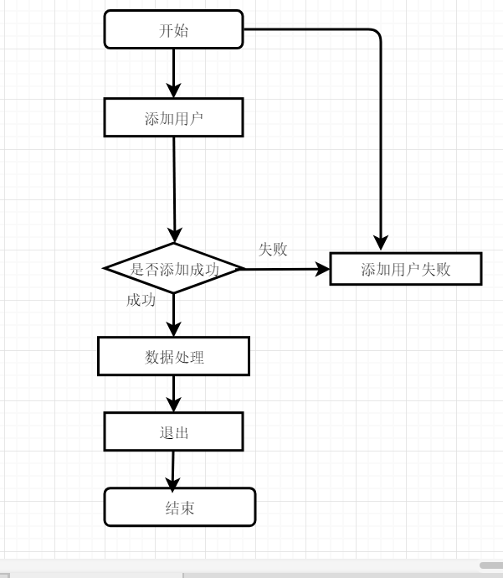

图5-1-1 添加用户流程图

### 5.1.2 控制层

添加用户模块的控制层负责接收添加用户界面（添加学生、添加教师、添加班级）的信息，并向模型层发送添加学生、教师或者是班级的信息，控制层列表见表5-1-2所示

|  |  |  |  |
| --- | --- | --- | --- |
| 事件 | Action | 转移说明 | 出口 |
| 添加学生 | addStudent..java | SUCCESS | studentList.jsp |
| ERROR | addStudent..jsp |
| 添加教师 | addTeacher.java | SUCCESS | teacherList.jsp |
| ERROR | addTeacher.jsp |
| 添加班级 | addClass.java | SUCCESS | classList.jsp |
| ERROR | addClass.jsp |

表5-1-2

### 5.1.3 模型层

添加用户模块模型层主要完成对添加用户的判定，同时把数据存到数据库中，模型层列表见表5-1-3。

|  |  |
| --- | --- |
| 模型层 | 描述 |
| DBbean.java | 对用户信息的添加操作 |

表5-1-3

## 5.2、添加课程模块详细设计

添加课程模块的系统响应示意图如图5-2所示

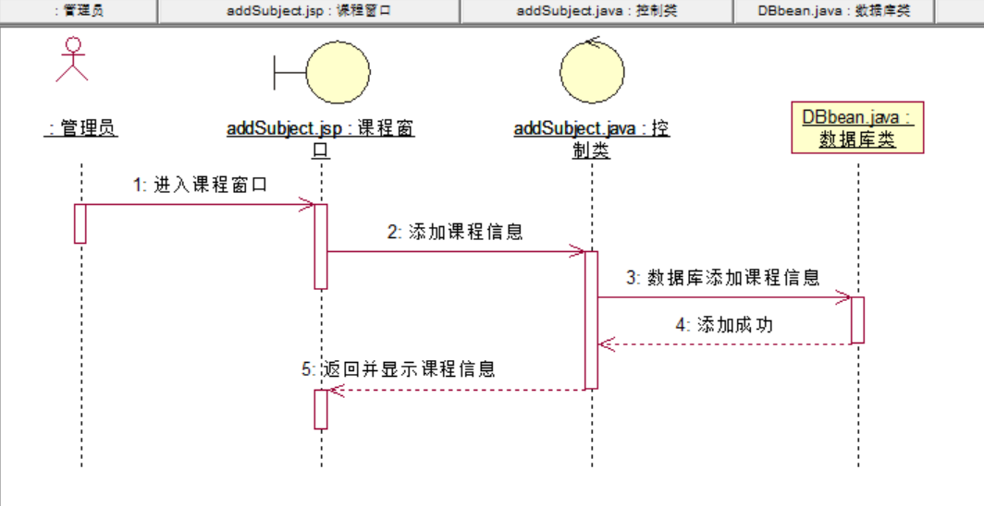

图5-2

### 5.2.1 表现层

添加课程模块主要实现对教学课程的添加，如表5-1-2所示。

|  |  |  |
| --- | --- | --- |
| 界面 | JSP | 功能描述 |
| 添加课程 | addSubject.jsp | 添加课程 |

添加课程的流程图如图5-2-1所示

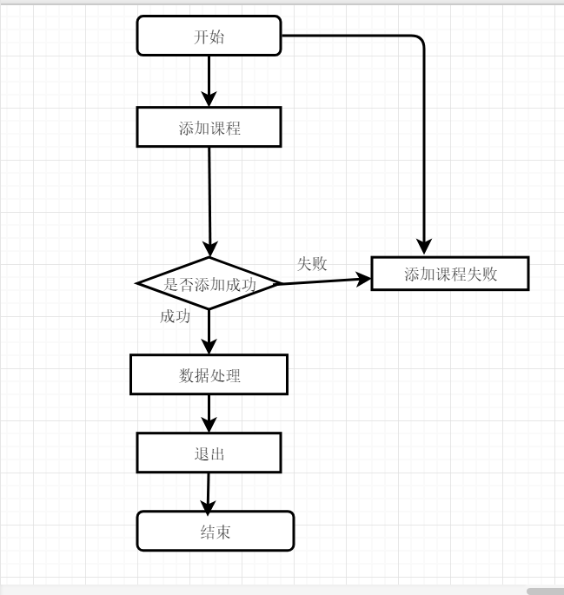

图5-2-1添加课程流程图

### 5.2.2 控制层

添加课程模块控制层主要负责接收添加课程页面的课程信息，并向模型层发送课程信息的数据，控制层列表见表5-2-2所示。

|  |  |  |  |
| --- | --- | --- | --- |
| 事件 | Action | 转移说明 | 出口 |
| 添加课程 | addSubject.java | SUCCESS | subjectList.jsp |
| ERROR | addSubject.jsp |

表5-2-2

### 5.2.3 模型层

添加课程模块模型层主要负责判定添加课程的操作，同时把课程信息的数据存在数据库，模型层列表见表5-2-3。

|  |  |
| --- | --- |
| 模型层 | 描述 |
| DBbean.java | 对课程信息的增加操作 |

表5-2-3

## 5.3、删除用户模块详细设计

删除课程模块的系统响应示意图如图5-3所示

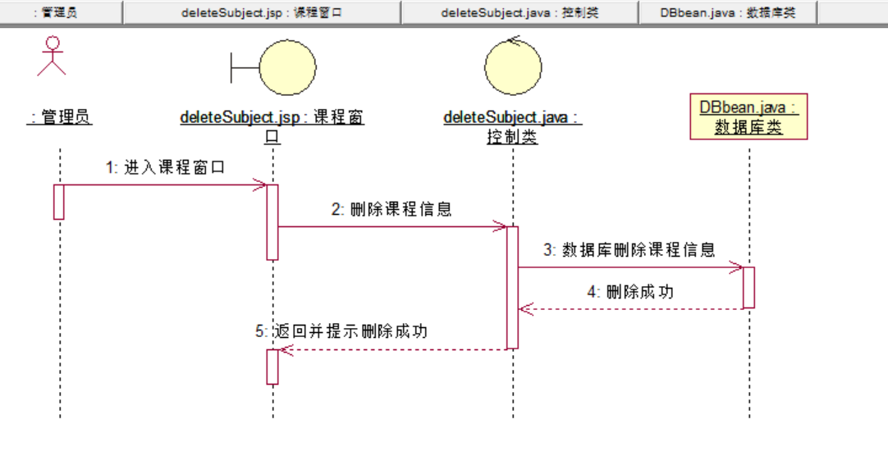

图5-3

### 5.3.1 表现层

删除用户模块主要实现对学生、教师的信息的删除，如表5-3-1所示。

|  |  |  |
| --- | --- | --- |
| 界面 | JSP | 功能描述 |
| 添加学生 | deleteStudent.jsp | 删除学生 |
| 添加教师 | deleteTeaher.jsp | 删除教师 |
| 添加班级 | deleteClass.jsp | 删除班级 |

删除用户的流程图如图5-3-1所示

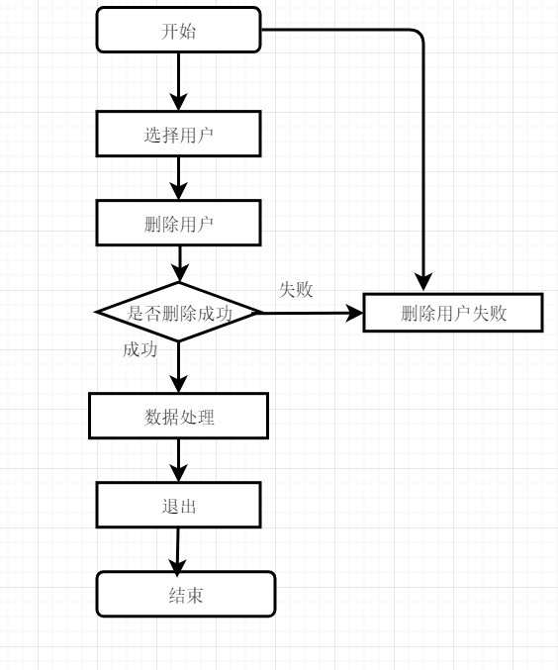

图5-3-1删除用户流程图

### 5.3.2 控制层

删除用户模块控制层主要负责接收删除页面的操作信息，同时向模型层发送删除用户的命令，控制层列表见表5-3-2所示

|  |  |  |  |
| --- | --- | --- | --- |
| 事件 | Action | 转移说明 | 出口 |
| 删除学生 | deleteStudent.java | SUCCESS | studentList.jsp |
| ERROR | deleteStudent.jsp |
| 删除教师 | deleteTeacher.java | SUCCESS | teacherList.jsp |
| ERROR | deleteeTeacher.jsp |
| 删除班级 | deleteClass.java | SUCCESS | classList.jsp |
| ERROR | deleteClass.jsp |

图5-3-2

### 5.3.3 模型层

删除用户模块模型层主要负责判定删除课程的操作，同时在数据库删除、更新用户的信息，模型层列表见表5-3-3。

|  |  |
| --- | --- |
| 模型层 | 描述 |
| DBbean.java | 对用户信息的删除操作 |

表5-3-3

# 6、公共部分模块详细设计

## 6.1 查看作业

**6.1.1.描述**

学生用户登录之后需要查看需要做的作业，查看具体的作业要求和相关信息，以便完成作业并提交。

老师登录之后可以查看布置过的作业是否正确。

**6.1.2.功能**

学生：查看本班级已布置的作业。

老师：查看本教师布置的作业。

**6.1.3.参数说明**

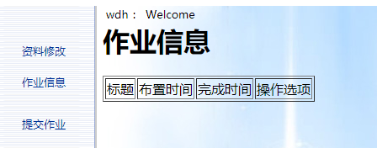

从数据库中获得作业信息：作业标题，布置时间，完成时间。点击操作选项可以对作业进行操作，比如做作业。

**6.1.4.文件清单**

|  |  |
| --- | --- |
| 文件名称 | 说明 |
| home_info.jsp | 显示作业信息的JSP页面 |
| DBbean.java | 连接和查询数据库的工具类 |

## 6.2 登录页面

**6.2.1.描述**

用户进入系统要先输入自己的账号和密码，选择用户角色，以登录系统，根据不同的角色有不同的权限。

**6.2.2.功能**

用户通过输入账号密码和选择角色来验证身份，登录系统。

**6.2.3.参数说明**

**登录：**

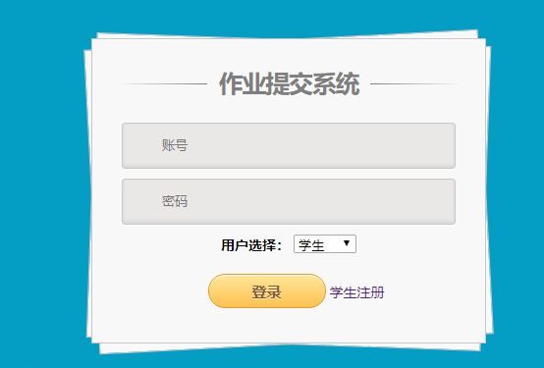

账号：用户的账号

密码：用户的登录密码

用户选择：用户选择角色，有学生，老师，管理员。

注册：

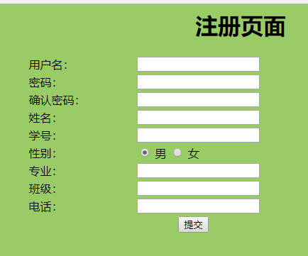

参数为用户的基本信息。

**6.2.4.流程逻辑**

注册

输入账号，密码，选择角色

否

账号，密码，角色，是否匹配

是

成功登录

**6.2.5文件清单**

|  |  |
| --- | --- |
| 文件名称 | 说明 |
| login.jsp | 登录的jsp页面 |
| login.java | 登录的servlet |
| index.jsp | 登录后的管理员主页 |
| index_teacher.jsp | 登陆后的老师主页 |
| index_student.jsp | 登陆后的学生主页 |
| register.jsp | 注册的jsp页面 |
| register.java | 注册的servlet |

## 6.3 查看个人信息

**6.1.1.描述**

用户登录后可以查看当前账号的详细信息，可以选择修改密码。

**6.1.2.功能**

1查看当前账号的详细信息。

2.可以修改密码。

**6.1.3.参数说明**

详细信息：



可以查看当前用户的姓名，性别，专业，班级。

**6.1.4.流程逻辑**

查看资料

修改密码

输入当前密码

否

当前密码是否正确

是

输入新密码

**6.1.5文件清单**

|  |  |
| --- | --- |
| 文件名称 | 说明 |
| s_info.jsp | 查看学生信息的jsp文件 |
| user_fix.jsp | 修改学生账号密码的jsp文件 |
| t_info.jsp | 查看老师信息的jsp文件 |
| passwordchange.jsp | 修改老师账号密码的jsp文件 |